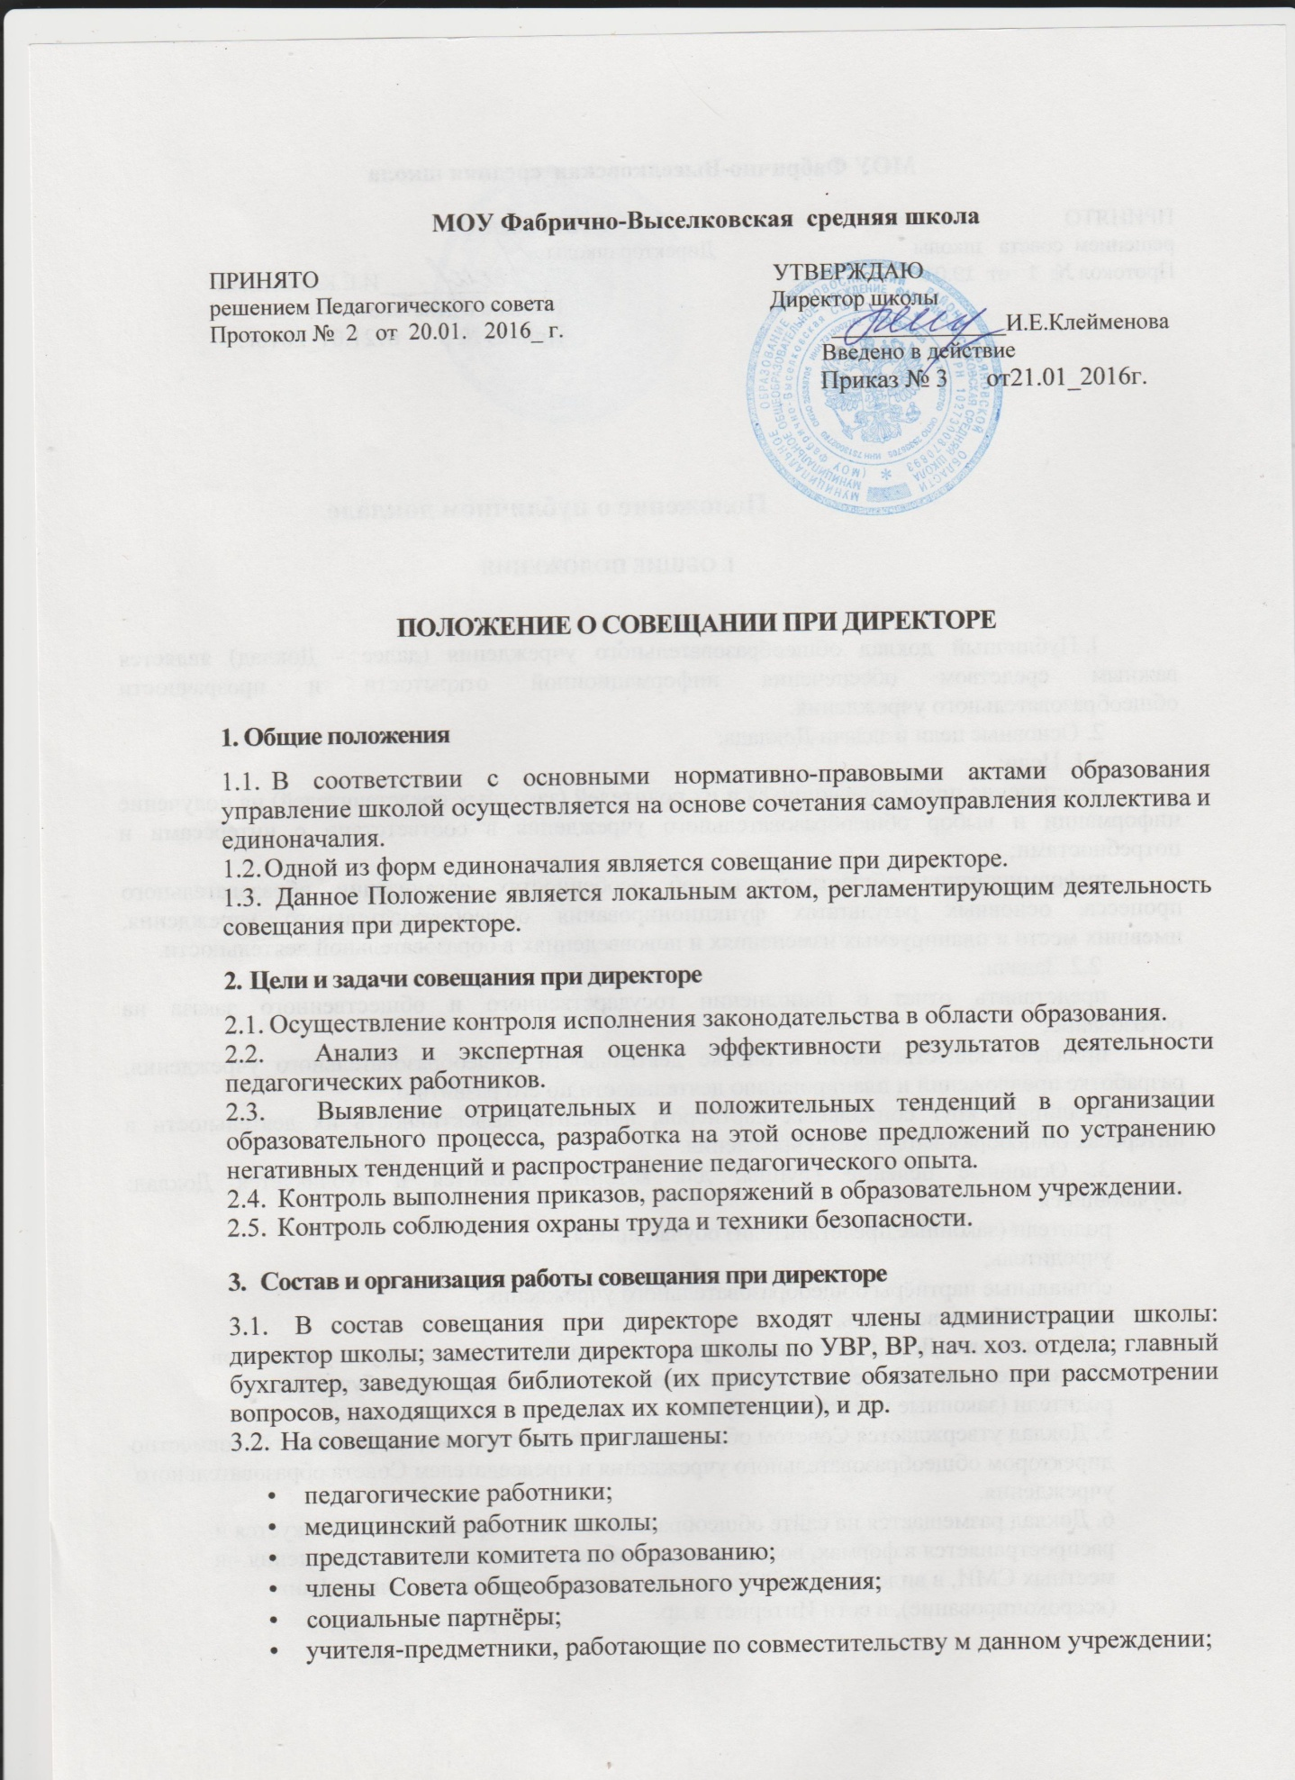

- технический персонал школы;
- представители родительской общественности и т.д.
  - При рассмотрении вопросов, связанных с узкой спецификой на совещании могут присутствовать те лица из числа работников, которых данный вопрос касается.
  - Совещание проходит один раз в месяц в соответствии с планом работы школы.
  - Продолжительность совещания не более 1,5 часов.
  - Председатель совещания - директор школы. Секретарь избирается на каждом заседании.
  - Вопросы контроля и инспектирования готовятся к совещанию директором, его заместителями, отчеты - членами коллектива.
  - На основании рекомендаций, выводов по рассматриваемым вопросам директором школы принимается конкретное решение или издается приказ.

4. Документы совещания
- Совещание при директоре оформляется протоколом.
- Секретарь собирает материалы, справки заместителей директора, отчеты членов коллектива.
- Все документы хранятся в папке.
- Протокол подписывается директором школы (председателем) и секретарем.
- Срок хранения документов - 5 лет.

